Proyecto

Guerras comerciales, crisis económica y como afecta al flujo de exportaciones

Diego Acuña Berger, Daniel Calle Sánchez, Zihao Hong

Análisis de redes sociales Grupo 6

Contenido

Obtención de datos 2

¿Cómo se han extraído? 2

Dificultades encontradas 3

Resultados obtenidos 4

Análisis e interpretación de los datos 6

Bibliografía 7

# Obtención de datos

## ¿Cómo se han extraído?

La obtención de datos se ha realizado mediante **web-scraping**.

una técnica para la extracción automatizada de datos en páginas web. Usualmente, estos programas simulan la navegación de un humano en la World Wide Web, ya sea utilizando el protocolo HTTP manualmente o incrustando un navegador en una aplicación.

La razón por la que hemos usado **web-scraping** es debido a que, la página donde obtenemos los datos, no nos ofrecía los datos suficientes mediante el enlace de descarga.

Para recoger los datos de las exportaciones de los países por años el **web-scraping** se ha implementado en Python mediante la librería **Beautifulsoup**.

La página web de la que hemos comenzado a obtener los datos es la siguiente:

<https://wits.worldbank.org/countrystats.aspx?lang=en>

En esta obtenemos la lista de todos los países, vamos buscando en cada sección de cada país para obtener el enlace a la dirección URL correspondiente a cada país.

En cada país tenemos una tabla de las exportaciones e importaciones de cada producto y lo que hacemos es iterar sobre cada uno de los enlaces, es decir, sobre las importaciones y exportaciones de cada producto en un país.

Adjuntamos la dirección URL de una de las páginas en las que obtenemos los datos de las exportaciones o importaciones de un producto de un país concreto:

<https://wits.worldbank.org/CountryProfile/en/Country/DZA/Year/LTST/TradeFlow/Export/Partner/by-country/Product/01-05_Animal>

|  |  |  |
| --- | --- | --- |
| Etiqueta | Valor | Significado |
| CountryProfile | en | Idioma de la página |
| Country | DZA | Significa Argelia |
| Year | LTST | Se puede poner años, si es LTST es el último año con datos |
| TradeFlow | export | Exportaciones o importaciones |
| Partner | by-country | Categoría |
| Product | 01-05_Animal | Tipos de productos |

## Dificultades encontradas

En la página se ha usado Bootstrap como librería de estilo por lo que es difícil encontrar un identificador para las etiquetas.

En la página en la que recogemos los datos, arriba podemos seleccionar mediante un desplegable de que año queremos las exportaciones o importaciones de un cierto producto, lo que intentamos fue recoger por cada país el rango de años que nos ofrecía este desplegable y conseguir todos los datos, pero nos era imposible recoger el dato del rango de años:

No nos permite acceder a ese valor si no se cliquea en el desplegable y mediante web-scrapying no hemos podido sacar el rango de años y optamos por cogerlo desde la url que tiene una etiqueta de año.

Los datos no se encuentran en el propio HTML sino que están en un fichero Javascript que está incluido en el HTML. Finalmente, la idea que tuvimos y aplicamos, fue descargarnos todos los textos de Javascript y mediante expresiones regulares obtener las líneas de los datos.

## Resultados obtenidos

|  |  |  |
| --- | --- | --- |
| nodes.csv | edges.csv | |
| id | source |  |
| label | target |  |
|  | type |  |
|  | product |  |
|  | year |  |
|  | export-thousand-dolar | Total Import/Export Value in thousands of US Dollars current value. |
|  | export-product-share-percentage | The share of total merchandise trade (export or import) accounted for by the product in a given year. |
|  | revealed-comparative-advantage | Measures of revealed comparative advantage (RCA) have been used to help assess a country’s export potential. The RCA indicates whether a country is in the process of extending the products in which it has a trade potential, as opposed to situations in which the number of products that can be competitively exported is static. It can also provide useful information about potential trade prospects with new partners. |
|  | world-growth | Annual percentage growth rate of the world’s trade value (export or import), by sector, at market prices in current U.S. dollars. |
|  | country-growth | Annual percentage growth rate of the country’s trade value (export or import), by sector, at market prices in current U.S. dollars. |





# Combustibles

## Exportaciones e importaciones

Procederemos a mostrar visualmente el top 5 de países exportadores e importadores de combustibles en los 3 años para ver cómo ha ido cambiando y así analizar las relaciones entre los mismos y algunas de las causas históricas que han influido en dichos cambios.

### Año 2000

|  |  |
| --- | --- |
| Cantidad total de miles de dólares exportados | **446 173 271,1** miles de dólares |
| Grado medio con pesos | **1 866 833,770** miles de dólares |

El año 2000 difiere de 2008 y 2016 en cuanto a la cantidad de dólares de combustibles exportados seguramente debido a que el año 2000 es el periodo comprendido entre **la revolución iraní** **y la guerra de Irán contra Irak**, que está considerada como la **segunda gran crisis del petróleo**, en el año 1979 y el ataque terrorista del 11 de septiembre de 2001 junto a la invasión de Irak en 2003. Otorgando a este momento un periodo de tranquilidad y sin acontecimientos importantes que afectasen al precio de los combustibles significativamente.

#### Exportadores

**Noruega** se sitúa como la mayor exportadora por encima de **Canadá** o **Venezuela**, exportando ésta la mayor cantidad a países como **Holanda** o **Reino** **Unido**. Sin embargo, ésta última no aparece como uno de los países que más cantidad han importado en el año 2000 aun observando que el grosor de la arista de salida desde **Noruega** hacia el **Reino Unido** es considerable.

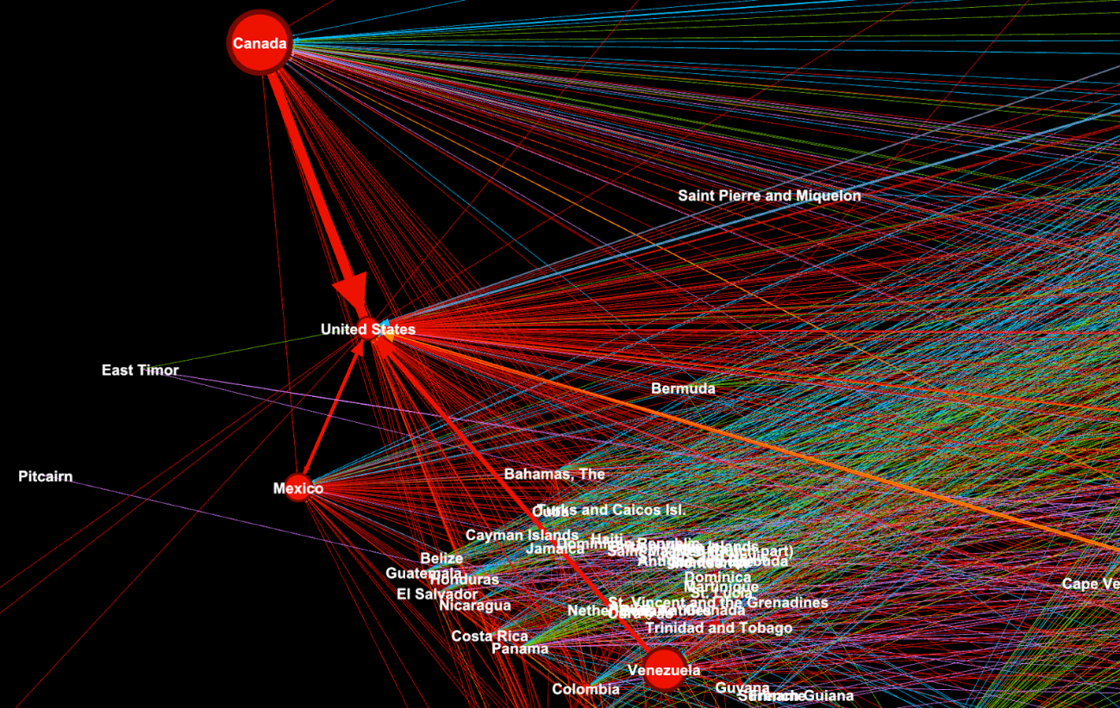

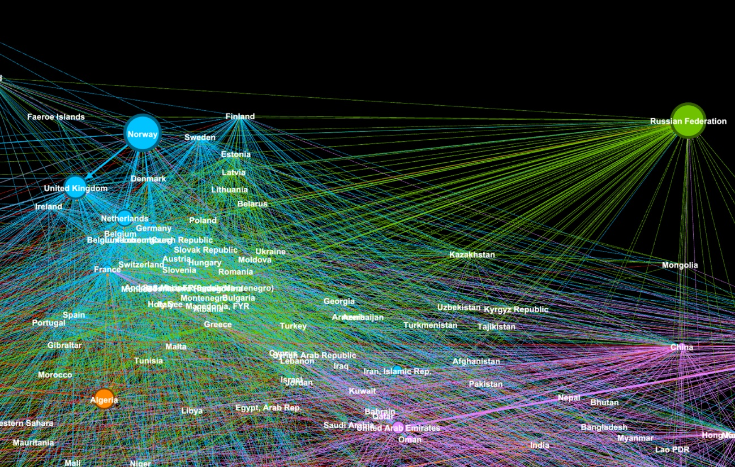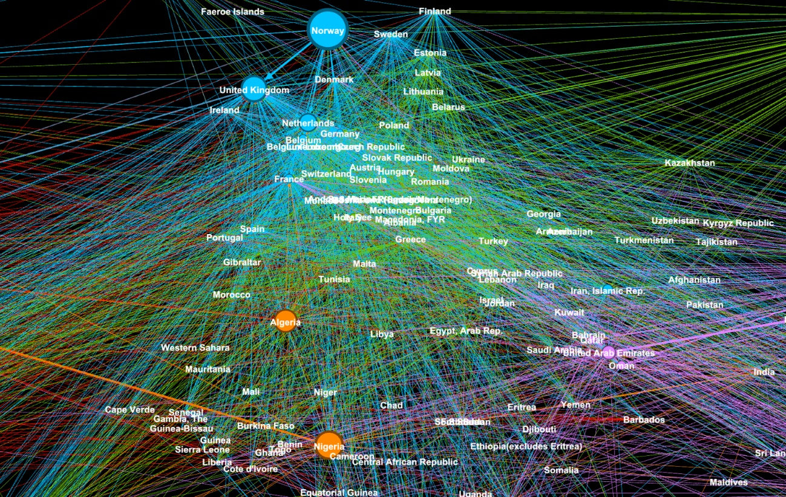Países como **Nigeria** o **Argelia** exportan un gran volumen de combustibles, sobre todo a la gran protagonista de este producto, **Estados Unidos**, que no dejará de situarse como uno de los países top en cuanto a importaciones en ningún año.

Tanto **Noruega**, **Canadá** y **Rusia** tienen un tamaño de nodos parecidos debido a la similitud de los volúmenes de sus exportaciones, en años posteriores esto cambiará ya que las diferencias comenzarán a ser mayores, realzando así un monopolio del comercio de combustible.

#### Importadores

Claramente, **Estados Unidos** se sitúa como el principal país importador de combustibles en este año, con una diferencia descomunal en cuanto al tamaño de otros países del top como **Japón** o **Alemania**.

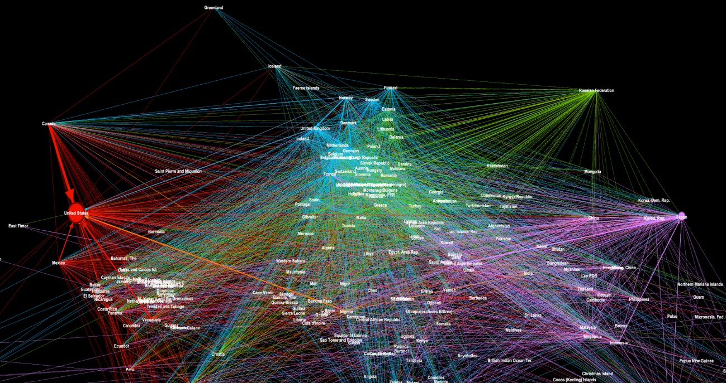

Posteriormente, en el año 2008 veremos cómo cambian estos países, bajando **Noruega** y creciendo aún más países como **China** o **Estados Unidos**.

### Año 2008

|  |  |
| --- | --- |
| Cantidad total de miles de dólares exportados | **1 892 954 112** miles de dólares |
| Grado medio con pesos | **7 920 310,094** miles de dólares |

En el año 2008 el grado medio con pesos, es decir, el valor medio de las exportaciones de combustible aumenta considerablemente con respecto al año 2000, junto a la cantidad total de miles de dólares exportados dicho año. Esto se debe al aumento del precio del barril de petróleo tras la alta demanda de países como **China** en esta época, además de que dicha subida fue una de las principales causas de la crisis financiera de 2008. Podemos observar esta subida en la siguiente gráfica obtenida de la página web:

<https://economiaplicadaupol7.wordpress.com/2016/03/02/el-precio-historico-del-petroleo-y-su-incidencia-en-el-comercio-internacional-2/>

Según el artículo **Precio del Petróleo** de Wikipedia España:

“En un principio se argumentó que la alza de precios era debida a los huracanes que habían afectado al golfo de México (en especial el huracán Katrina), donde existe la mayor concentración de refinerías en Estados Unidos. No obstante, el mayor componente de este periodo de alzas se debió al rápido crecimiento de la demanda de China e India y la fijación de la oferta a cierto nivel por parte de los países productores.”

#### Exportadores

En 2008 la **Federación Rusa** aumenta el valor de sus exportaciones de combustibles considerablemente, siendo el tamaño del nodo mucho mayor al de otros países como **Canadá** o **Noruega**, que podemos observar claramente en las siguientes imágenes.

Hay que tener en cuenta que en el año 2008, gracias a la información de la web:

<https://atlas.media.mit.edu/en/visualize/tree_map/hs92/export/rus/all/show/2008/>

Hemos podido obtener una imagen que muestra que el 64% de las exportaciones que realizaron en 2008 se corresponden con combustibles.



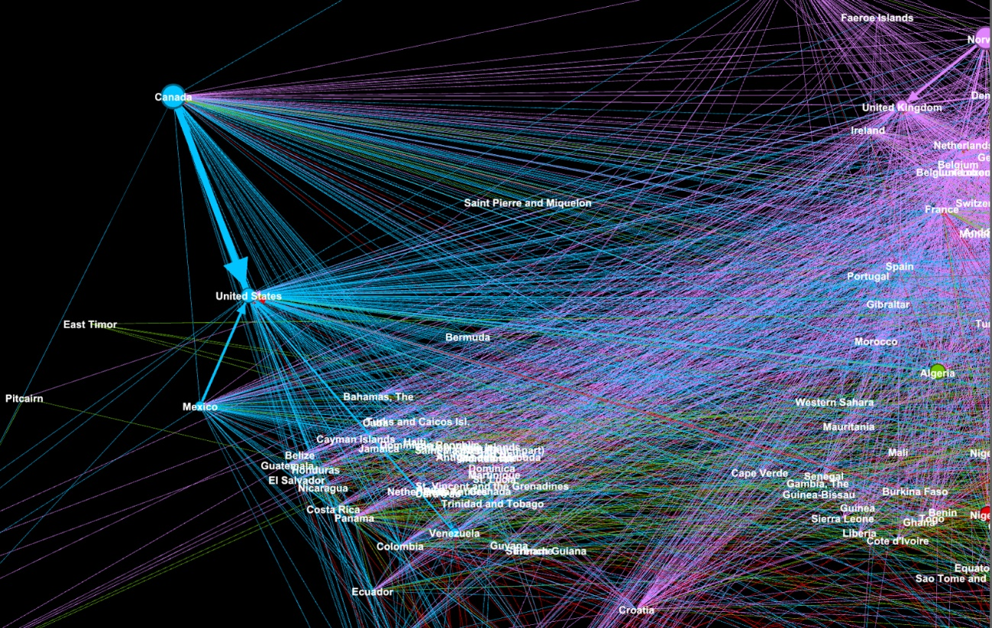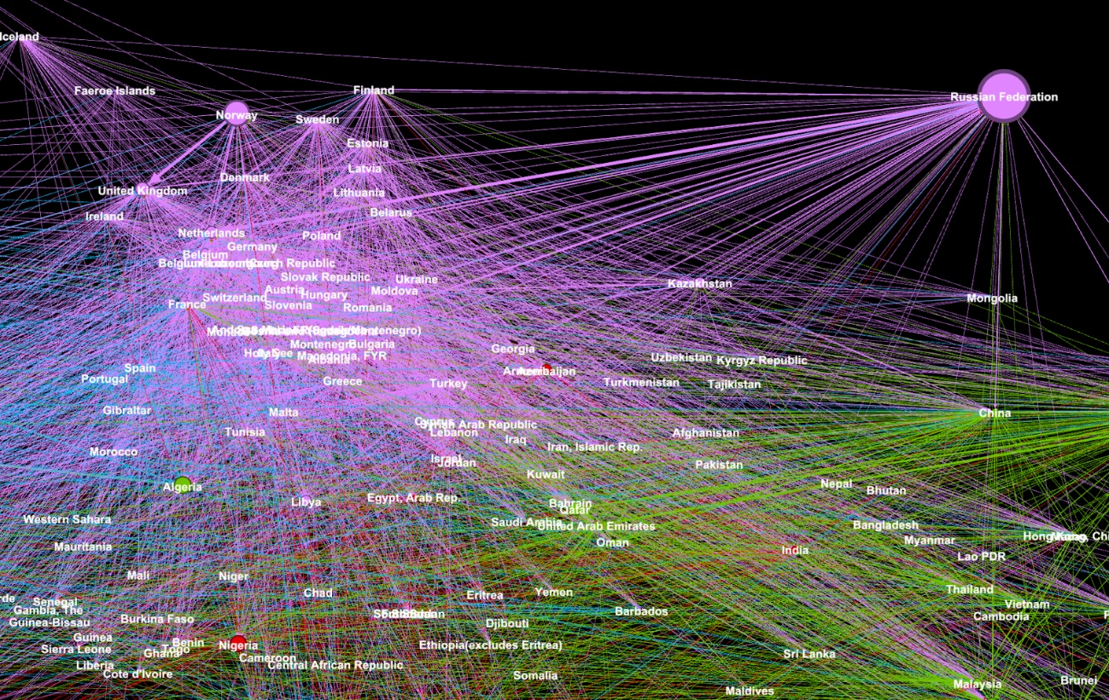

#### Importadores

Sin embargo, observamos que ni **India** ni **China** aparecen en el top 5 de países importadores de combustibles en este año ni tienen un valor alto en cuanto a sus importaciones este año, quizás debido a que es el año en el que se comienza a exigir dicha demanda y se comenzará a intentar satisfacer posteriormente.

Según **Kiko Llaneras** en su artículo: “La crisis del petróleo en 2008” para el blog Euribor:

“El petróleo ha sido sin duda uno de los protagonistas del panorama económico en 2008: tras veinte años con el precio real del crudo casi siempre por debajo de los 25 dólares el barril, en 2003 comenzó una escalada que culminó con un máximo histórico de 147 dólares…. para caer a continuación hasta los 40 dólares en diciembre. Este periodo se conoce ya como la tercera crisis del petróleo”

**Estados Unidos** aumenta considerablemente su valor de importaciones de combustibles en este período, siendo casi 3 veces mayor a **Holanda**, que ocupa el 2º puesto en este ranking. No nos parece tan sorprendente debido a que el segundo producto que más importa dicho país es el petróleo crudo, por debajo de las importaciones de vehículos, y la creciente demanda y subida de precio del petróleo han contribuido significativamente a este aumento en la cantidad importada.

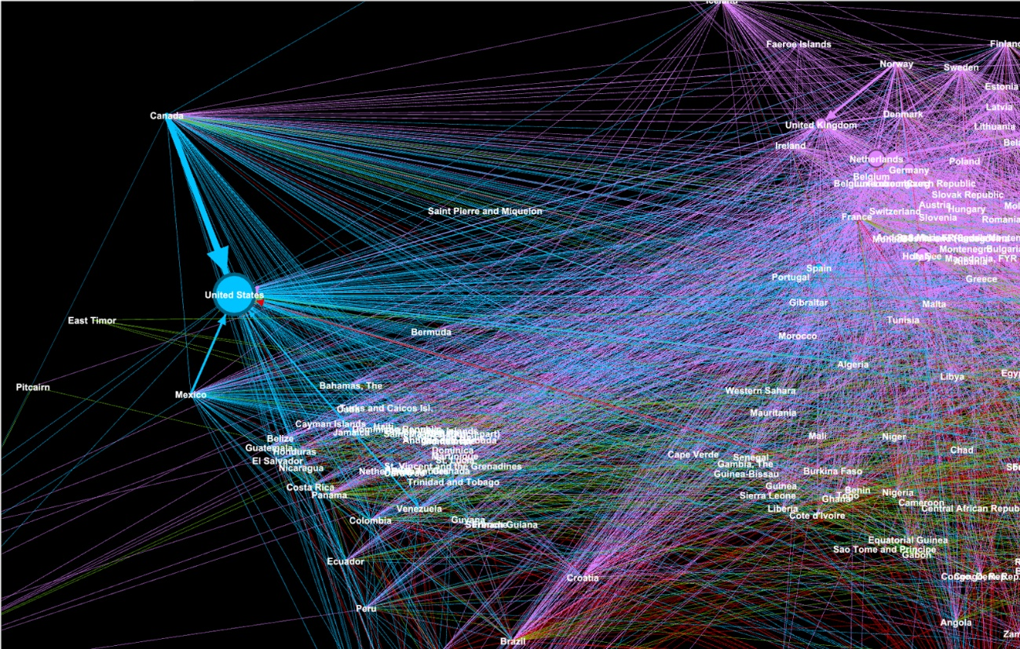

### Año 2016

|  |  |
| --- | --- |
| Cantidad total de miles de dólares exportados | **938 888 194,6** miles de dólares |
| Grado medio con pesos | **3 928 402,488** miles de dólares |

#### Exportadores

En 2016 se sigue manteniendo **Rusia** como mayor exportador de combustibles mientras que **Estados** **Unidos** supera a **Canadá** en cuanto a volumen de exportaciones, cuando siempre **Canadá** ha estado por encima y es uno de los países que más volumen exporta a **Estados** **Unidos**. Podemos observar esto claramente en cuanto al tamaño de estos nodos en la siguiente imagen, donde el tamaño de **Canadá** es menor al de **Estados** **Unidos**.

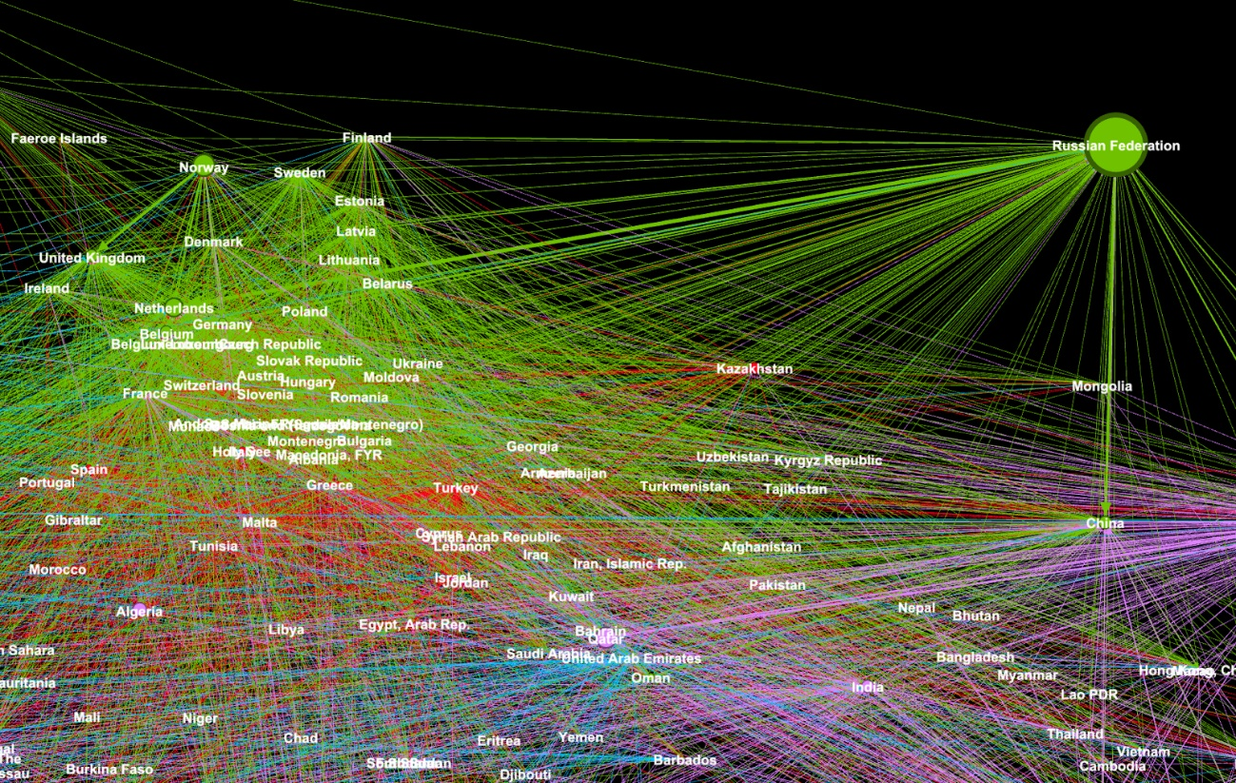

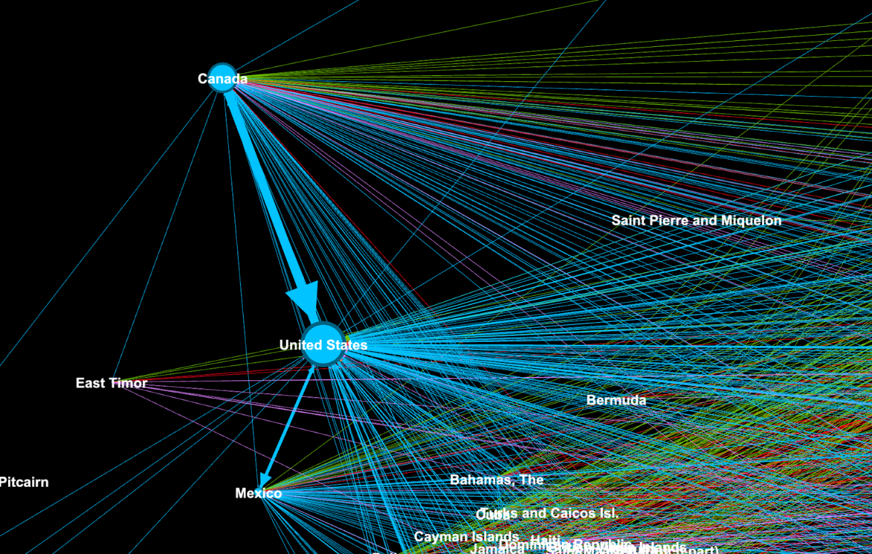

#### Importadores

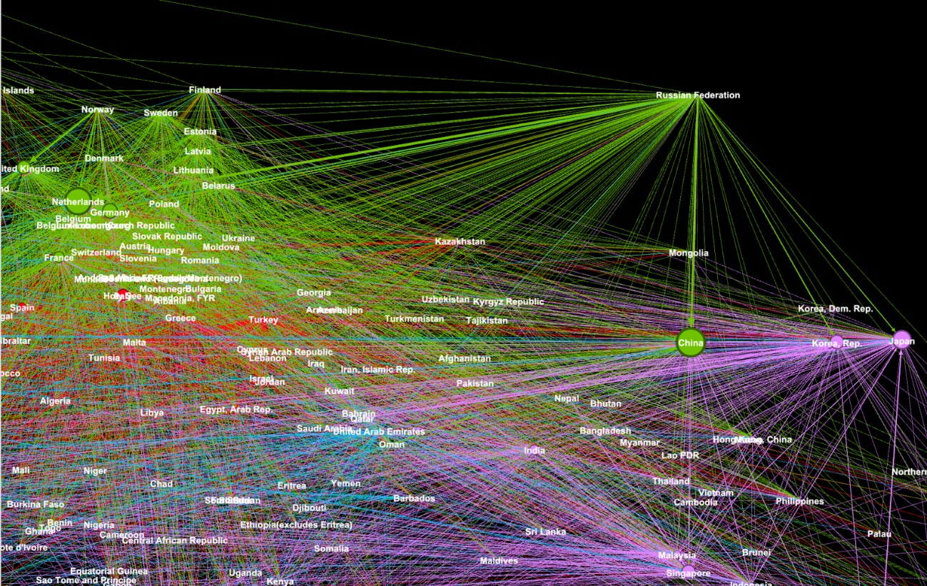Cabe destacar que **China** asciende al puesto número 2 en cuanto a importaciones, y podemos observar cómo tanto a **China** y a **Holanda** les exporta **Rusia** en gran cantidad, el grosor de las aristas de salida de **Rusia** hacia estos dos países es considerablemente mayor.

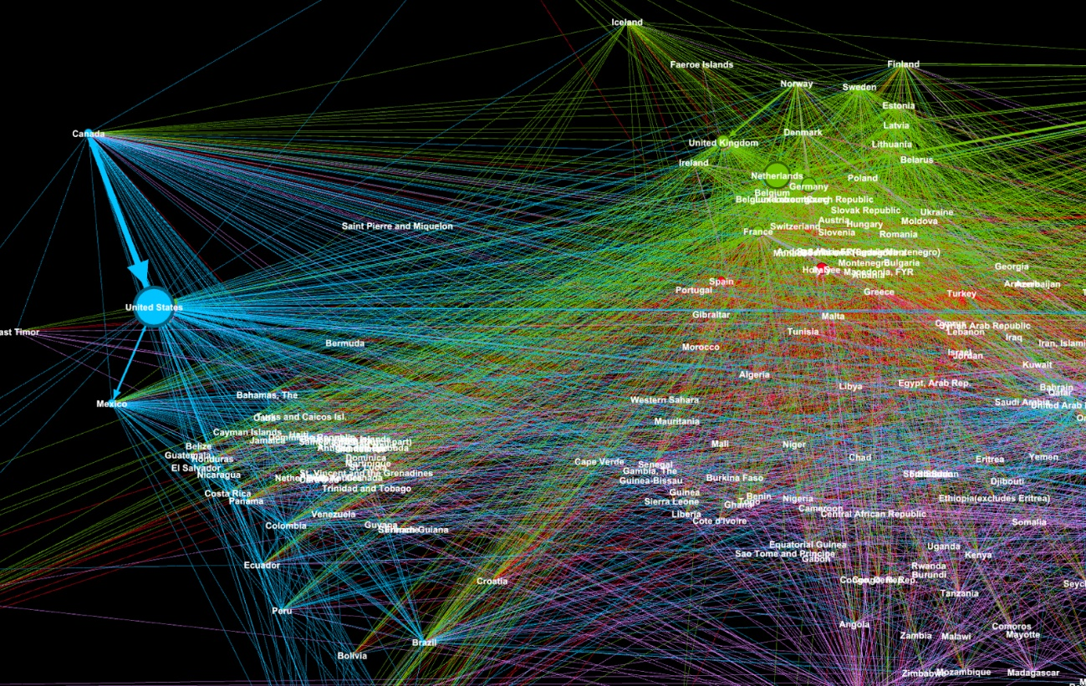**Estados** **Unidos** sigue manteniéndose como la primera potencia importadora, en la que **Canadá** representa casi todo el volumen de combustibles que este país importa, viéndose claramente por el grosor de la arista en la siguiente imagen.

## Intermediación

Hemos decidido calcular y filtrar la red en los 3 años por los 5 mayores valores de intermediación, ya que nos aporta información sobre aquellos países clave en cuanto a las exportaciones e importaciones, los que tienen posiciones favorables y están más presentes en el comercio de combustibles.

### https://lh4.googleusercontent.com/6PqnpWyDDVIDb1fDvHSVi9ab_X_gK46g7lheVKOslmEQfmV8RfTt6kcTTX3ccJCO-t745lZvJzafsSWw-lCvi0s18ivOW7fGHR1Zpwl_YTx9e2Dci61IIl6E14ezrRCs0LQ2ug5cAño 2000

En cuanto a los valores de la intermediación en este año podemos ver que solo podemos visualizar a 1 de los países del top de exportadores (**Estados Unidos**) en este top 5 de países en cuanto a su valor de intermediación, para así observar que, los países con la posición más favorable en esta red no necesariamente son aquellos que más exportan o importan, aunque sí que están presentes **Alemania** y **Francia**, probablemente por el aumento de vehículos que sufría el mundo, ya que son 2 de los fabricantes más importantes del mundo con marcas como **Opel**, **Mercedes** o por el otro lado **Peugeot** y **Renault**. Sorprendentemente se encuentra también **Sudáfrica**, pero tras investigar hemos descubierto que los países a los que más exporta y de los que más importa **Sudáfrica** son **China**, **Reino** **Unido**, **Alemania**, **India** y **Arabia** **Saudí**, con lo que concluimos que es normal que esté presente en este top de intermediación, realzando su posición importante, aunque veremos en los próximos años cómo no volverá a aparecer.

### Año 2008

Motivado por el aumento de demanda de combustibles de **India**, ésta aparece como uno de los países con mayor valor de intermediación. Para corroborar las importaciones de este país en cuanto a combustibles hemos investigado y encontrado la siguiente gráfica.

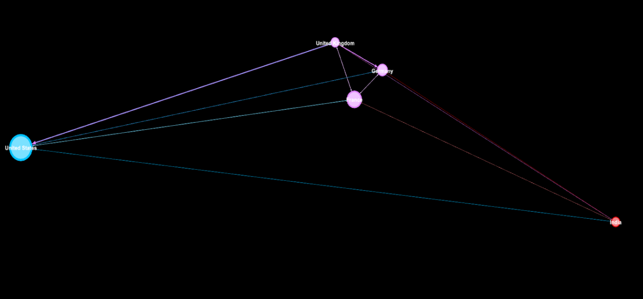Un 35% de lo que importó **India** en 2008 fue combustible, reafirmando así su posición en esta red filtrada para los países con valores más altos de intermediación.

**Reino** **Unido**, **Alemania**, **Francia** y **Estados** **Unidos** siguen manteniendo su posición.

### Año 2016

**Alemania** y la **India** desaparecen y ahora entran **Holanda** y **China**, esta última además subió en el top de importadores de manera significativa a diferencia de los demás años, quizás por comenzar a satisfacer la gran demanda que pedía hace 8 años. **Estados** **Unidos** sigue manteniéndose debido a su gran protagonismo en el comercio de combustibles.

Como conclusión observamos que los países que tienen una posición más favorable no varían en gran cantidad a medida que pasan los años, en representación del continente americano siempre está **Estados** **Unidos**, si es verdad que en el año 2000 aparece **Sudáfrica** como uno de los países con posición más favorable, siendo el único país africano con un valor alto de intermediación, pero también debemos tener en cuenta que otros países del mismo continente, como **Nigeria** o **Argelia**, exportaban una gran cantidad de combustible a **Estados** **Unidos** en este año.

En 2008 y 2016 ya comienzan a aparecer países de **Asia**, justamente aquellos 2 que, tras investigar en varios artículos periodísticos relacionados con la crisis financiera de 2008, aumentaron su demanda de petróleo significativamente, ocasionando así la subida tan exagerada del precio del petróleo. En 2016, **China** ya es una de las mayores potencias económicas del mundo por lo que no nos sorprende que se haya hecho un hueco en esta sección, seguramente tras satisfacer su demanda y colocarse como el 2º mayor importador de combustibles.

# Análisis e interpretación de los datos

Según el artículo sobre la crisis financiera de 2008 de **Wikipedia** España (cuyo link podrán encontrar en la bibliografía):

“La **crisis financiera de 2008** se desató de manera directa debido al colapso de la burbuja inmobiliaria en Estados Unidos en el año 2006, que provocó aproximadamente en octubre de 2007 la llamada crisis de las hipotecas subprime. Las repercusiones de la crisis hipotecaria comenzaron a manifestarse de manera extremadamente grave desde inicios de 2008, contagiándose primero al sistema financiero estadounidense, y después al internacional, teniendo como consecuencia una profunda crisis de liquidez, y causando, indirectamente, otros fenómenos económicos, como una crisis alimentaria global, diferentes derrumbes bursátiles (como la crisis bursátil de enero de 2008 y la crisis bursátil mundial de octubre de 2008) y, en conjunto, una crisis económica a escala internacional.”

La motivación de realizar este proyecto es la de observar las diferencias entre las exportaciones e importaciones de una serie de productos en 3 años diferentes para observar qué consecuencias ha podido tener sobre éstas factores histórico-económicos como la crisis financiera de 2008 descrita anteriormente. Además de las relaciones que existen entre los distintos países más relevantes a la hora de comercializar con dicho producto en cuanto a volúmenes exportados o posiciones favorables en la red mediante el cálculo de medidas de centralidad. Además, hemos observado las diferencias al eliminar ciertos nodos (países) que tenían mucha relevancia, ya fuera por ser un gran exportador o un gran importador.

Para comenzar a analizar los datos mediante la herramienta **Gephi**, hemos decidido establecer el mismo patrón a la hora de la visualización de las redes. Siempre será un grafo dirigido con pesos en sus aristas (cantidad del producto exportado en miles de dólares) en el que el nodo origen será el exportador y el nodo objetivo el importador de dicho producto:

|  |  |
| --- | --- |
| Tamaño de los nodos | Representado mediante el grado con pesos de salida o entrada, según se estén analizando exportaciones o importaciones. |
| Tamaño de las aristas | Según el peso de la arista, tendrá un grosor mayor o menor. |
| Color de los nodos | Usamos la modularidad, para así observar las distintas comunidades formadas, que normalmente serán por su posición geográfica, aunque habrá excepciones debido a las exportaciones o importaciones. |
| Visualización | Usamos el **Geo** **Layout** con un valor de **Scale** de 5000 y el valor **Center** desactivado, mediante este plugin podemos situar los nodos (países) según su longitud y latitud, valores que están en el fichero csv de los nodos. |

# Bibliografía

<https://es.wikipedia.org/wiki/Organizaci%C3%B3n_de_Pa%C3%ADses_Exportadores_de_Petr%C3%B3leo#Miembros_actuales>

<https://www.elespectador.com/articulo-opep-rebaja-crecimiento-de-demanda-petrolera-2008-y-2009-crisis>

<https://es.wikipedia.org/wiki/Crisis_financiera_de_2008>

<https://economiaplicadaupol7.wordpress.com/2016/03/02/el-precio-historico-del-petroleo-y-su-incidencia-en-el-comercio-internacional-2/>

<https://es.wikipedia.org/wiki/Precio_del_petr%C3%B3leo#Burbuja_de_precios_2004-2008>

<https://www.rankia.com/blog/game-over/3144683-petroleo-causa-crisis-2008>

<https://www.lavanguardia.com/economia/20080107/53424182276/el-crudo-lleva-a-la-recesion.html>

<https://www.eleconomista.es/mercados-cotizaciones/noticias/348084/01/08/Precio-del-petroleo-2008-sera-mas-caro-de-la-historia-por-culpa-de-la-crisis.html>

<https://atlas.media.mit.edu/en/>